Тема занятия «Лего-кошечка»

Ребята, сегодня мы научимся из деталей Лего-конструктора делать кошечку

Материалы: конструктор -Лего, схема- образец кошки .
Ход занятия:
-Ребята, сегодня с вами поиграть пришёл какой-то гость. Отгадайте про него загадку:
Отворилась тихо дверь
И вошёл усатый зверь.
Потянулся сладко – сладко
И умылся мягкой лапкой.
-Кто этот гость? (Кошка).
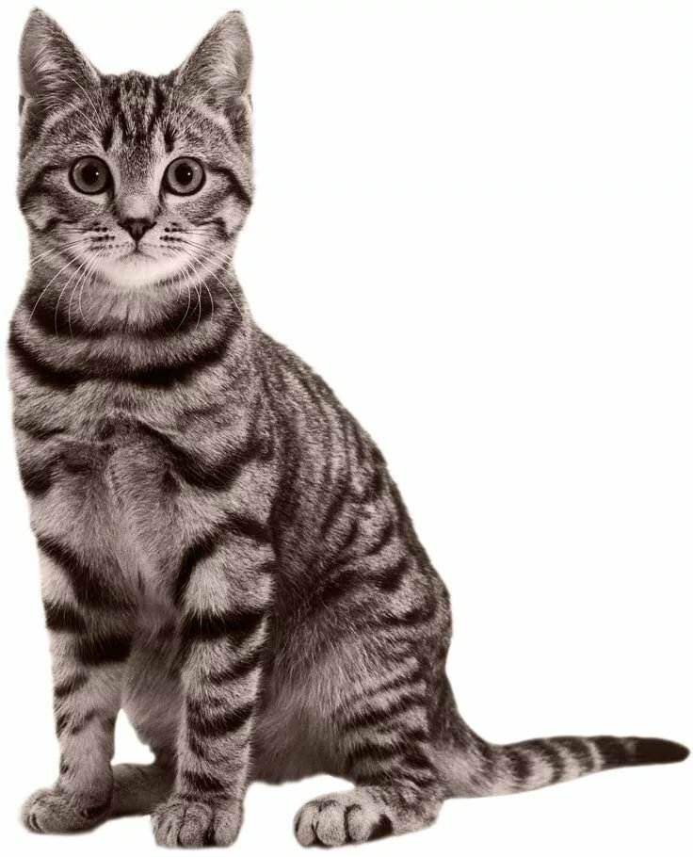
-Скажите, где живёт кошка? (Дома).
- Кошка живёт дома, с человеком. Это домашнее животное.
-Посмотрите на кошку, расскажите о ней, какая она ?(Мягкая, полосатая, красивая, весёлая).
-Из каких частей состоит наша кошка, что у неё есть? (Голова, ушки, глазки, усы, ротик. тело, лапы, хвост).
- Кошки очень хорошо видят, даже ночью. Уши очень хорошо слышат. Кошки чувствуют запахи.
-Что делает кошка язычком? (Пьёт молочко, водичку, умывается).
-Что любит есть кошечка? (Мясо, молоко, рыбку, мышей).
-Посмотрите на нашу кошку, чем покрыто её тело? (Шёрсткой).
-Какая шёрстка у нашей кошки? (Мягкая, гладкая, красивая, длинная).
-Шерсть у кошки вместо шубки. Кошки – чистюли. Любят, чтобы шёрстка была чистая. Часто умываются, но не водичкой.
-Какие ещё части есть у кошки? (Лапы и хвост).
-Лапы у неё сильные, помогают быстро бегать и далеко прыгать. На лапках подушечки, помогают ходить бесшумно. В подушечках коготки.
-Зачем они нужны? (Ловить мышей.)
-Коготки нужны чтоб ловить мышей, взбираться на дерево и царапать врагов. Когда когти не нужны, кошка их втягивает.
-Интересное животное кошечка? Наша Мурочка хочет поиграть с подружками – кошечками. Давайте сделаем для неё подружек.
Посмотрите на схему (перед вами схема- образец постройки кошки из лего – конструктора).
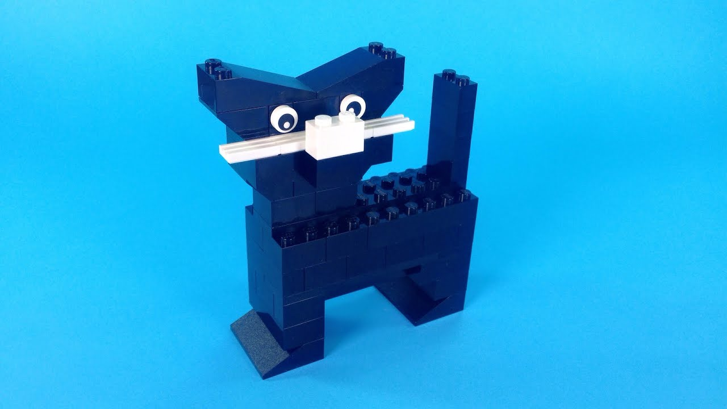
-Посмотрите на схему, наша кошка не простая, она стоит на передних и задних лапках. Какие части есть у нашей кошечки? (Голова, уши, туловище, лапы).
-Какого цвета детали нам понадобятся? (Синего, белого). (Если ребенок захочет сделать кошечку другого цвета, то тогда возьмите детали других цветов).
-Какие детали будем брать для изготовления кошки?( Кубики синего и белого цвета, малые кирпичики, большие кирпичики).
-С чего начнём собирать нашу кошечку? ( С лапок, на которых она стоит).
Ребенок выполняют работу, собирают кошечку из конструктора, опираясь на схему образец картинку.
Думаю у вас получатся замечательные подружки – кошечки.И кошка Мурка может поиграть со своими подружками.

Желаю всем успеха в работе.

